- Zapíšte, ako by ste vyjadrili vzťah pre výpočet rovnovážnej konštanty chemickej reakcie:
4NH₃ (g) + 5 O₂ (g) → 4NO (g) + 6H₂O (g) H = - 906 kJ/mol
Na ktorú stranu sa posunie rovnováha uvedenej chemickej reakcie:
znížením koncentrácie O_{2,} b) ochladením reakčného systému,
pridaním katalyzátora?

- Termochemické reakcie
    - Ktoré z uvedených reakcií sú endotermické?
2 NH₃ (g) →3 H₂ (g) + N₂ (g) ΔH= 92, 4 kJ. mol^{–1}
H₂ (g) + Br₂ (g) → 2 HBr (g) ΔH= -71 kJ.mol⁻¹
b) Napíšte termochemickú rovnicu tepelného rozkladu CaCO₃, ak viete, že na rozklad 1 molu tuhého CaCO₃ na 1 mol tuhého CaO a 1 molu plynného CO₂ treba dodať teplo 178 kJ.
c) Na základe termochemickej rovnice 2 CO (g) + O₂ (g) → 2 CO₂ (g) ΔH = -566 kJ mol⁻¹ napíšte hodnotu reakčného tepla reakcie 2 CO₂ (g) → 2 CO (g) + O₂ (g).

- Redoxné reakcie
Objasnite podstatu oxidácie a redukcie. Uveďte príklady látok, ktoré pôsobia ako oxidovadlá alebo redukovadlá. Popíšte oxidačno – redukčné deje na príklade vybranej zlučovacej chemickej reakcie.

REDUKCIA = znižovanie oxidačného čísla = prijímanie elektrónov (+e-)
Cu²⁺ + 2e- → Cu⁰

OXIDÁCIA = zvyšovanie oxidačného čísla = odovzdávanie elektrónov (-e-)
Zn⁰ - 2e- → Zn ²⁺
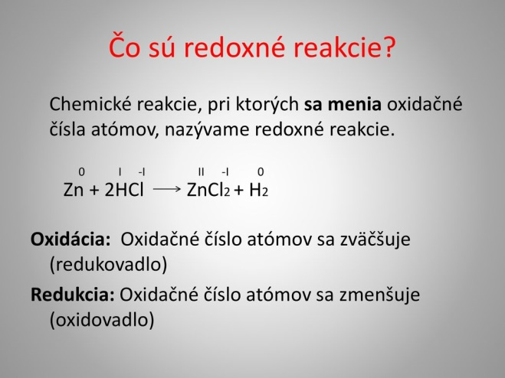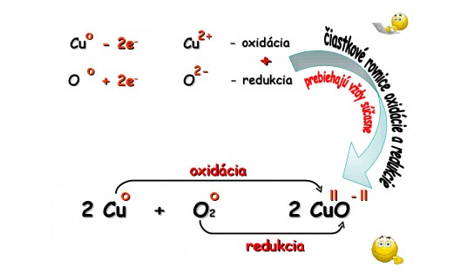
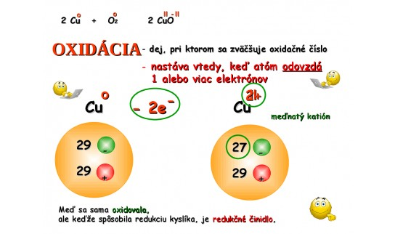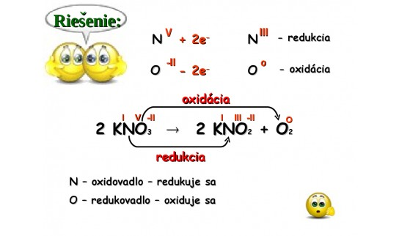
OXIDOVADLO=OXIDAČNÉ ČINIDLO – látka, ktorá sama seba redukuje a druhých oxiduje (zvyšuje OX.Č) príklady O3, KMnO4,

REDUKOVADLO=REDUKČNÉ ČINIDLO
- látka, ktorá sama seba oxiduje a druhých redukuje (znižuje OX.Č)
- vodík, alkalické kovy, hliník – princíp aluminotermie
Zn + HCl → ZnCl₂ + H₂
Zn⁰ - 2e- → Zn ²⁺ OXIDÁCIA
2 H⁺ + 2e- → H₂⁰ REDUKCIA
- Redoxné reakcie
Doplňte stechiometrické koeficienty v rovnici:

Ag + HNO₃ → AgNO₃ + NO + H₂O

Na základe usporiadania prvkov v rade napätia kovov rozhodnite, či prebehne redoxná reakcia, ak ponoríme železný klinec do roztokov: NaCl, HCl, CuSO₄, H₂SO₄.
Rozhodnite, či prebehne reakcia: Pb(NO₃)₂ + Mg →
          - FeSO₄ + Cu →
          - CuCl₂ + Fe →

- Nakreslite a popíšte elektrolýzu vodného roztoku NaCl a porovnajte ho s elektrolýzou taveniny NaCl.

- Protolytické reakcie
Objasnite podstatu teórií kyselín a zásad a pojem protolytické reakcie. Na príklade chemickej reakcie vyznačte konjugované páry. V čom spočíva princíp neutralizácie? Zaraďte jednotlivé zlúčeniny a ióny medzi kyseliny a zásady a svoje tvrdenie zdôvodnite: HCl, HNO₃, HSO₄⁻, NH₃, OH⁻. Objasnite pojem silná kyselina, stredne silná kyselina, slabá kyselina, silná zásada, slabá zásada a ku každému uveďte konkrétne príklady. Ako súvisí sila kyseliny s hodnotou jej disociačnej konštanty?

- Aplikujte vzťah pre iónový súčin vody a vzťah pre výpočet pH roztokov, prepočet pH a pOH. Zoraďte roztoky od najkyslejšieho po najzásaditejší:
pH=7, [H₃O⁺]=10⁻⁶mol.dm⁻³, [OH⁻]=10⁻⁴mol.dm⁻³, pH=2, [OH⁻]=10⁻¹⁰mol.dm⁻³.
Vymenujte acidobázické indikátory. Ako môžeme predpovedať sfarbenie univerzálneho indikátorového papierika v rôznych roztokoch (napr. v octe, v pitnej vode a vo vodnom roztoku mydla)?

- Chemická rovnováha
Aplikujte poznatky o chemickej rovnováhe na príklade jednotlivých typov chemických reakcií. Odvoďte vzťah pre rovnovážnu konštantu a popíšte faktory ovplyvňujúce chemickú rovnováhu. Uveďte príklady využitia princípu pohyblivej chemickej rovnováhy v bežnom živote.

